校园统一支付平台使用说明

1.为了保证安全性，从公网访问学校各类网址需要通过VPN进行连接，登陆VPN网址：https://vpn.tjutcm.edu.cn，

**用户名**:研究生院下发的编号

**密码**：tjutcm@身份证后六位

如果提示安装easyconnect客户端，请按提示下载并安装。

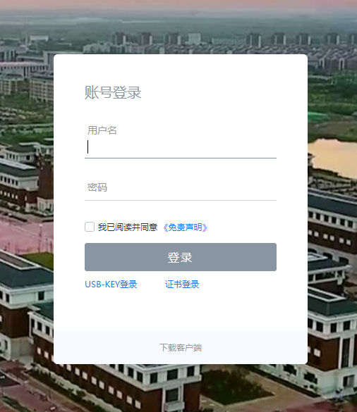

2.登录VPN后访问【信息门户】

信息门户网址为：http://ehall.tjutcm.edu.cn/new/index.html

登陆信息门户账密码：同VPN。

首次登录后需要修改为高复杂度密码，并完善密码找回信息。请记住并妥善保管修改后的密码。忘记密码后可以通过预先设置的找回信息重置密码。

【统一支付平台】通过信息门户跳转即可登录，不再需要单独的账号密码进行登录。

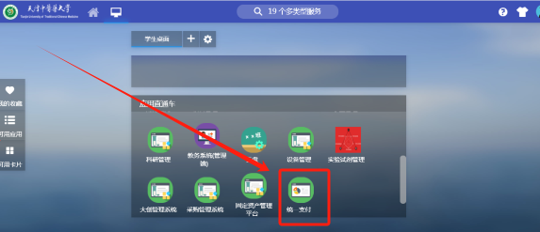

3.查询欠费情况：登陆支付平台后，点击导航栏“当前费用”按钮，显示当前人员的所有欠费。

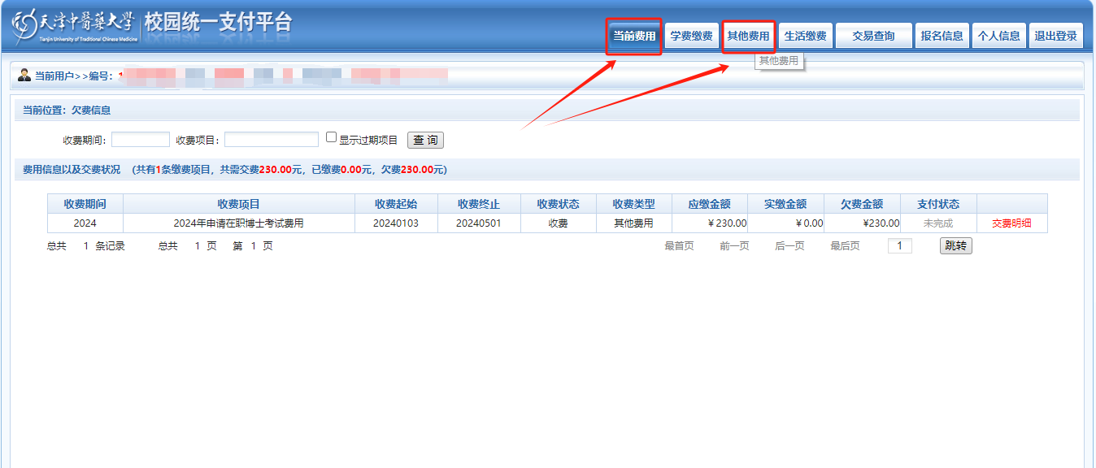

4.确认个人信息进行缴费：请确认个人信息无误后再进行缴费，避免误交费。缴纳报名费、考试费等选择“其他费用”查看个人需要缴纳的各项费用，当前系统支持“微信支付”和“支付宝”（多家银行网银支付）两种支付的主要方式，学生可以选择适合个人的支付方式点击支付图标进行支付。

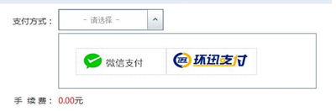

5.支付成功：支付成功后会显示支付成功界面。（可先截图或用手机拍下来作为缴费依据）

6.缴费记录查询：点击导航栏的“交易记录查询”按钮，可以查询具体的银行交易记录。

特别注意：如果学生收到银行已经扣款的信息，但是交易记录却显示“失败”时，请转一天再进行查询看是否缴费成功，系统会自动处理掉单情况，切勿重复缴费。（前提是银行一定是扣款成功）。

自助缴费常见问题：

Q：我明明已经扣款却依然显示欠费？

A：使用微信付款有一定概率会出现此问题，大部分情况下会在第二天显示支付成功，因此一旦扣款成功切勿重复缴费。

Q：在选择支付方式后显示页面错误。

A：部分手机选择【支付宝】后，存在无法正确弹出支付宝页面的问题，如遇到此问题，请选择使用【微信支付】，或换成电脑进行访问。

Q：访问VPN地址https://vpn.tjutcm.edu.cn时浏览器警告“您的连接不是私密连接”或者“此网站的安全证书存在问题”

A：选择高级->继续前往https://vpn.tjutcm.edu.cn（不安全），或者选择继续浏览此网站(不推荐)。